Національний університет “Львівська політехніка” Кафедра Телекомунікації
Робота№ | 5
Група | Тр-33
Студент | Мандюк А. Р.
Викладач | Бугиль Б.А.
Варіант№4
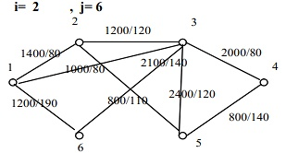
Теорема про пропускну здатність та максимальний потік
Можливе снування двох потоків
Побудувати маршрут для:
С(1-4)=1000 Мбіт/с
С(2-4)=2500 Мбіт/с
С(1-5)=1500 Мбіт/с

Маршрут | 1-2 | 1-3 | 1-6 | 2-3 | 2-5 | 3-4 | 3-5 | 3-6 | 4-5 | Мбіт/c | Мбіт/с
1-3-4 |  | 1000 |  |  |  | 1000 |  |  |  | 1000 | 1000
2-5-4 |  |  |  | 800 |  |  |  |  | 800 | 800 | 2600
2-3-4 |  |  |  | 800 |  | 800 |  |  |  | 800 | 2600
2-1-3-4 | 400 | 400 |  |  |  | 400 |  |  |  | 400 | 2600
2-3-5-4 |  |  |  | 600 |  |  | 600 |  | 600 | 600 | 2600
1-3-5 |  | 1000 |  |  |  |  | 1000 |  |  | 1000 | 1600
1-2-3-4-5 | 600 |  |  | 600 |  | 600 |  |  | 600 | 600 | 1600

Висновок: в результаті лабораторної роботи я дослідила можливе існування двох потоків. Для першого рівне 1000 Мбіт/с, для другого- 2600 Мбіт/с, а для третього- 1600 Мбіт/с.

